
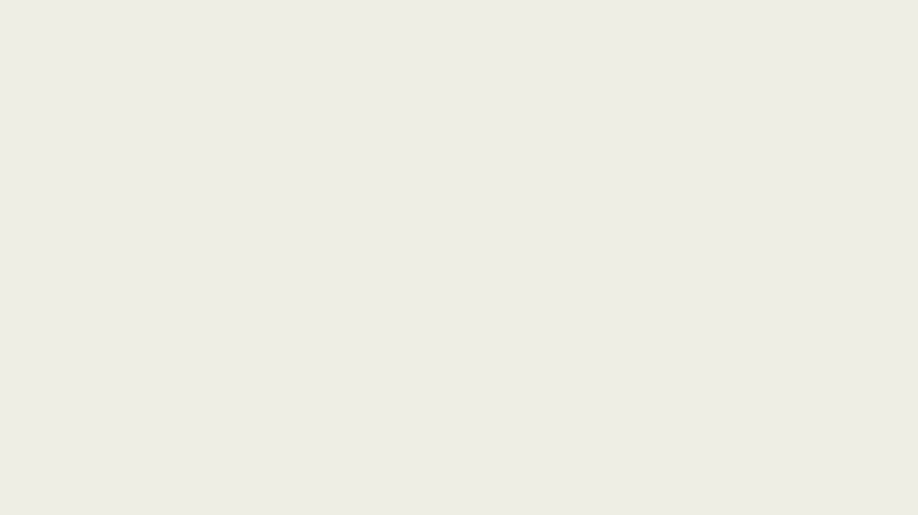
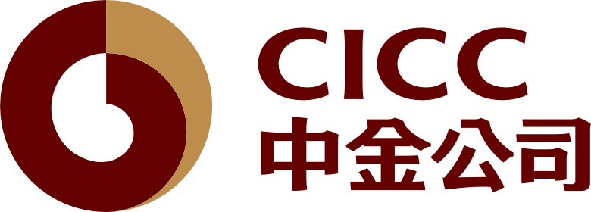

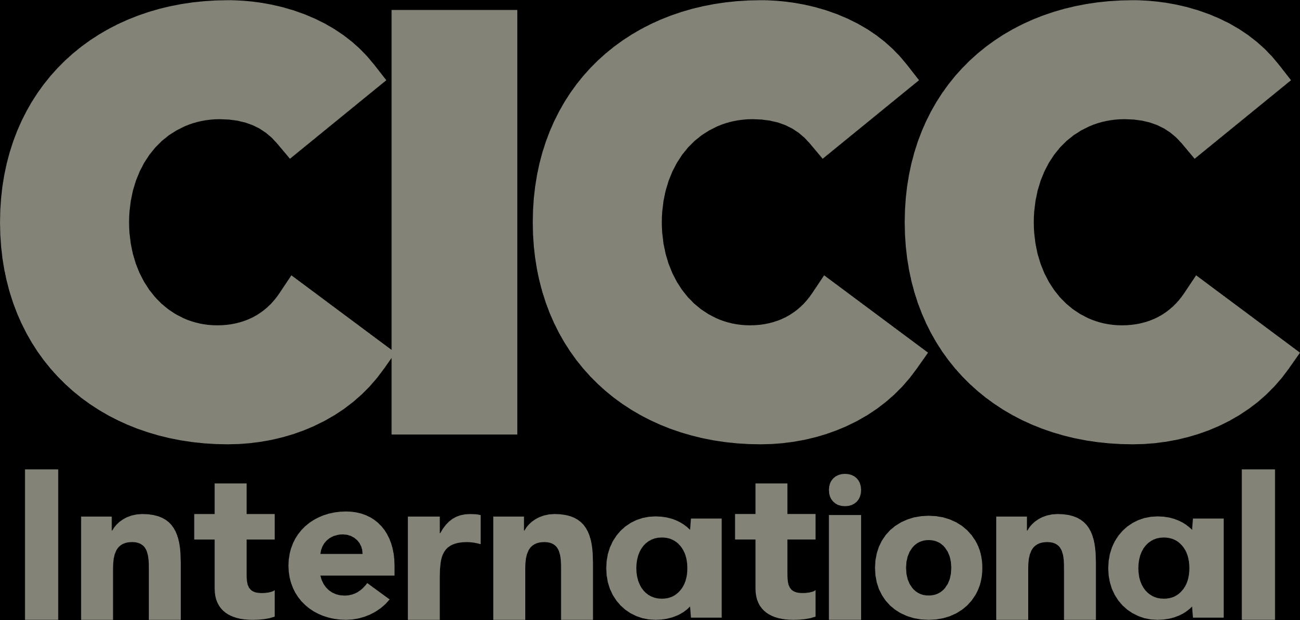
全球新闻摘要

第136期
2026年4月15日-2026年4月21日

新闻目录
沙特阿拉伯………………………………………………………………………………………………………P2
中国全球最大铜管铜棒供应商海亮股份将与沙特投资公司Rawas在沙特设立约5.66亿美元铜加工合资企业
沙特钢铁制造商Al Yamamah Steel与中国电建子公司SEPCO III签署约3,359万美元合同，为沙特延布风电场供应风电塔筒
沙特公共投资基金（PIF）公布2026-2030年战略，提出三大投资组合框架
沙特公共投资基金（PIF）通过旗下Ayar增持美国电动汽车制造商Lucid，5.50亿美元认购可转换优先股并获Uber追加投资
中国AI智能体公司CREAO AI完成由沙特阿美旗下Prosperity7 Ventures联合领投的千万美元融资，近一年累计融资超3,000万美元
阿联酋……………………………………………………………………………………………………………P2
阿布扎比石化公司Borouge与中国万融新材料签署对等合资协议，在中国福建开发乙烯裂解及聚乙烯一体化项目
阿联酋投资部与中国杰瑞集团签署谅解备忘录，拟在阿联酋推进小型模块化反应堆及负极材料和锂电回收一体化平台
中国自动驾驶出行平台滴滴、小马智行和Apollo Go加速布局阿联酋，推进测试与商业化运营落地
阿联酋投资机构EIIC收购General Atlantic旗下丹麦轻餐饮连锁Joe & The Juice少数股权，交易估值18亿美元
哈萨克斯坦………………………………………………………………………………………………………P3
腾讯以5.18亿美元入股哈萨克斯坦金融科技公司Kaspi.kz
哈萨克斯坦代表团出席上合组织植物检疫机制会议并与中国代表举行双边会谈
北京首趟图定中亚班列发往阿拉木图，每周1列常态化开行
哈萨克斯坦提出过境运输量提升至5,500万吨目标，冲刺欧亚枢纽地位
韩国………………………………………………………………………………………………………………P4
韩国IT解决方案提供商三星SDS与KKR达成战略合作，获8.20亿美元投资加速AI布局
韩国平价咖啡连锁品牌运营商MGC Global参与竞购韩国连锁超市Homeplus Express，拟联合外部投资者组建财团
韩国私募股权公司Orchestra PE以1.35亿美元向另类投资公司凯雷集团出售肯德基韩国全部股权
贝恩资本以3.50亿美元向Meritz证券出售韩国锌业全部股权，韩华集团拟跟进减持

沙特阿拉伯
中国全球最大铜管铜棒供应商海亮股份将与沙特投资公司Rawas在沙特设立约5.66亿美元铜加工合资企业
4月14日，中国全球最大铜管和铜棒供应商海亮股份表示，将与沙特战略投资与开发公司Rawas National Investment Holding合作，在沙特设立一项总投资约5.66亿美元的铜材料加工合资企业，以推进项目投资、建设及运营，拓展海外布局。海亮拟与Rawas签署投资协议设立合资公司，其中海亮持股51%，Rawas持股49%；公司未披露协议签署时间。项目选址于沙特达曼港，规划年加工产能150,000吨，产品包括铜管、铜母排、再生精炼铜及铜箔等。（来源：Yicai，2026年4月14日）
沙特钢铁制造商Al Yamamah Steel与中国电建子公司SEPCO III签署约3,359万美元合同，为沙特延布风电场供应风电塔筒
4月15日，沙特钢铁制造商Al Yamamah Steel Industries Co.表示，已与中国电力建设集团有限公司子公司、EPC承包商SEPCO III（山东电力建设第三工程有限公司）签署合同，为沙特麦地那省延布风电场供应钢制风电塔筒。该合同期限为9个月，合同金额为1.26亿沙特里亚尔（合约3,359万美元），公司称将于本月开始交付，财务影响将体现在2026年第二季度业绩中。SEPCO III曾于2025年7月获得700 MW延布风电独立发电项目（IPP）的EPC合同，该项目由日本综合商社丸红与沙特Ajlan & Bros Holding组成的财团开发。（来源：Zawya，2026年4月15日）
沙特公共投资基金（PIF）公布2026-2030年战略，提出三大投资组合框架
4月，沙特公共投资基金（PIF）表示，在沙特阿拉伯王储兼首相、PIF董事会主席穆罕默德·本·萨勒曼主持下，董事会已通过并公布PIF 2026-2030年战略。该战略强调最大化财务回报、提升投资效率并扩大私营部门参与，PIF将投资划分为“愿景投资组合”“战略投资组合”“财务投资组合”，其中“愿景投资组合”将围绕旅游与娱乐、城市发展、先进制造、工业与物流、清洁能源与水及再生能源基础设施、以及新未来城（NEOM）等六大本地生态系统推进协同发展。PIF同时披露其阶段性成果，包括管理资产规模从2015年的1500亿美元增至逾9000亿美元，并称自2017年以来年化股东总回报率超过7%。（来源：Business Wire，2026年4月16日）
沙特公共投资基金（PIF）通过旗下Ayar增持美国电动汽车制造商Lucid，5.50亿美元认购可转换优先股并获Uber追加投资
4月15日，沙特公共投资基金（PIF）表示，其子公司Ayar Third Investment Company将认购美国电动汽车制造商Lucid Group的5.50亿美元可转换优先股，以增加对Lucid的投资。美国网约车平台Uber亦将追加2亿美元投资，并把车辆采购承诺提高至至少35,000辆Lucid汽车。该轮融资预计将增强Lucid的财务状况，以支持其扩展机器人出租车（robotaxi）车队计划。（来源：Zawya，2026年4月15日）
中国AI智能体公司CREAO AI完成由沙特阿美旗下Prosperity7 Ventures联合领投的千万美元融资，近一年累计融资超3,000万美元
4月14日，中国AI智能体公司CREAO AI表示，已完成“千万级美元”融资，本轮由沙特阿美旗下多元化风投基金Prosperity7 Ventures与经纬创投联合领投，云启资本、砺思资本、高瓴创投、红杉中国、华业天成资本等老股东跟投加注。公司称，过去不到一年其累计融资已超过3,000万美元，并将产品定位为“Agent OS”，以“对话发起任务—自动执行—沉淀为可复用的Agent App并持续运行”的闭环方式推动智能体长期执行与复利化迭代。（来源：Prosperity7，2026年4月14日）
阿联酋
阿布扎比石化公司Borouge与中国万融新材料签署对等合资协议，在中国福建开发乙烯裂解及聚乙烯一体化项目
4月17日，阿布扎比上市的石化公司Borouge表示，已与中国万融新材料签署50:50合资协议，在中国福建建设（greenfield）乙烯裂解装置及聚乙烯一体化项目。万融新材料为上交所上市化工龙头万华化学集团的子公司；Borouge称，该合资协议仍需获得监管批准，并将为项目下一阶段开发建立治理与融资架构。公司未披露合资金额等财务细节；Borouge此前于2024年7月与阿布扎比国家石油公司（ADNOC）及奥地利化工企业Borealis（现为Borouge International）等，与万华化学及万融新材料就福建福州年产1,600,000吨的特种聚烯烃项目开展联合可行性研究。（来源：Zawya，2026年4月17日）
阿联酋投资部与中国杰瑞集团签署谅解备忘录，拟在阿联酋推进小型模块化反应堆及负极材料和锂电回收一体化平台
4月16日，阿联酋投资部表示，已与中国杰瑞集团签署谅解备忘录（MoU），拟在阿联酋开发一体化清洁能源与工业平台，以打造面向下一代能源技术与先进制造的区域枢纽。杰瑞集团的投资计划包括：分阶段部署小型模块化反应堆（SMR）技术以提供稳定的零碳基荷电力；建设目标年产能100,000吨的负极材料制造工厂；并布局锂电池回收能力，上述SMR部署预计在未来3至5年分阶段实施。该平台与阿联酋《2050能源战略》方向一致，且阿联酋投资部将支持杰瑞集团在当地拓展；阿方官员还提到，阿中双边贸易额于2024年已超过1,000亿美元。（来源：Zawya，2026年4月16日）
中国自动驾驶出行平台滴滴、小马智行和Apollo Go加速布局阿联酋，推进测试与商业化运营落地
目前，至少三家中国Robotaxi企业正推进在中东、尤其是在阿联酋的扩张。其中，中国网约车平台滴滴表示，计划于2026年晚些时候在阿联酋启动其首次海外Robotaxi测试，相关计划由滴滴联合创始人、自动驾驶业务负责人张博在本周于北京举行的阿联酋—中国商业合作论坛上披露。与此同时，中国自动驾驶公司文远知行称已在迪拜部分区域上线“全无人、可收费”的Robotaxi服务，乘客可通过美国出行平台Uber应用呼叫；中国自动驾驶公司小马智行亦在推进迪拜商业化运营与牌照申请；百度Robotaxi业务Apollo Go则称迪拜居民与游客可通过其应用呼叫全无人驾驶车辆，迪拜方面据称将先期投放50辆，并计划未来数年扩至逾1,000辆。（来源：CNBC，2026年4月15日）
阿联酋投资机构EIIC收购General Atlantic旗下丹麦轻餐饮连锁Joe & The Juice少数股权，交易估值18亿美元
4月16日，阿联酋投资机构Emirates International Investment Company（EIIC）已收购美国投资机构General Atlantic旗下丹麦轻餐饮连锁Joe & The Juice的少数股权，General Atlantic仍为控股股东；该笔交易对Joe & The Juice的估值为18亿美元。EIIC为阿布扎比National Holding Group的投资平台，其表示该投资将推动品牌加速扩张与全球新店开设；Joe & The Juice首席执行官Thomas Noroxe称，此举将深化其与National Holding Group的合作并扩大特许经营业务。该品牌总部位于丹麦哥本哈根，目前在23个市场运营逾480家门店，2025年收入约5亿美元。（来源：Zawya，2026年4月17日）

哈萨克斯坦
腾讯以5.18亿美元入股哈萨克斯坦金融科技公司Kaspi.kz
4月20日，腾讯控股（Tencent Holdings）联合Kaspi.kz联合创始人兼首席执行官Mikheil Lomtadze及部分高层，从霸菱金融科技创投基金（Baring Fintech Venture Funds）手中收购600万股美国存托凭证，占Kaspi.kz约3.2%股权，按上周五收盘价计算市值约5.18亿美元。这是腾讯在哈萨克斯坦的首笔投资，也是其在中亚地区的第二笔投资，此前曾领投乌兹别克斯坦金融科技及电商公司Uzum的股权融资。Kaspi.kz是哈萨克斯坦领先的支付、市场和金融科技生态系统运营商，在哈萨克斯坦和土耳其服务超过2,500万消费者和90万商家。霸菱基金在交易后仍持有Kaspi.kz股份。（来源：彭博，2026年4月20日）

哈萨克斯坦代表团出席上合组织植物检疫机制会议并与中国代表举行双边会谈
4月20日，哈萨克斯坦农业部代表团赴吉尔吉斯斯坦比什凯克出席上海合作组织成员国植物检疫机制第三次会议。哈萨克斯坦农业部农工综合体国家监管委员会副主席穆拉特·伊尔吉巴耶夫代表哈方出席。会议重点讨论了加强区域植物检疫安全、统一技术标准及各国间信息交换等议题，与会各方共同签署联合议定书，明确协作机制以便利成员国间农产品贸易往来。会议期间，亦就扩大哈萨克斯坦农产品对华出口规模、确保供应稳定、出口程序系统化及其与国际标准对接等问题进行深入交流。（来源：哈萨克斯 坦驻华大使馆，2026年4月20日）
北京首趟图定中亚班列发往阿拉木图，每周1列常态化开行

4月20日，一列满载汽车零配件、机械设备等货物的中亚班列X9305次从国铁北京局良乡站发车，往哈萨克斯坦阿拉木图，全程运行时间约10天，这是北京市首次开行图定中亚班列。该班列由国铁北京局和北京国际陆港共同打造，后续将以每周1列的频次常态化开行，班列运行将全程实施「五优先举措」，为班列高效开行提供绿色通道。（来源：哈萨克斯坦驻华大使馆，2026年4月20日）
哈萨克斯坦提出过境运输量提升至5,500万吨目标，冲刺欧亚枢纽地位
4月14日，哈萨克斯坦交通部长努尔兰·萨乌兰巴耶夫主持召开专题会议，研究落实政府关于提升国家交通运输与过境运输潜力的任务，提出将全国过境运输量提升至5,500万吨的目标。重点讨论提高交通行业运行效率、加快基础设施项目建设、推进数字化改革等议题。哈方将重点推进主要国际运输走廊建设，加快交通基础设施现代化改造，特别关注铁路项目建设、公路边境口岸现代化改造、海运基础设施发展及国际运输领域数字解决方案推广。政府还提出将国家间边境衔接口岸通行能力提升至每年1亿吨，以推动国际运输发展并简化通关流程。（来源：哈萨克斯坦驻华大使馆，2026年4月14日）

韩国
韩国IT解决方案提供商三星SDS与KKR达成战略合作，获8.20亿美元投资加速AI布局
4月15日，韩国IT解决方案提供商三星SDS宣布与KKR达成战略合作，董事会批准发行1.20万亿韩元（合约8.20亿美元）可转换债券，由KKR旗下基金认购。三星SDS计划将新获资金与现有6.40万亿韩元（合约4.30亿美元）现金储备结合，用于投资AI基础设施、拓展AI转型（AX）业务竞争力，并推进全球业务扩张、实体AI及稳定币等新业务。KKR将在未来6年内担任三星SDS并购、资本运作及全球增长机会识别的顾问。三星SDS正在推进韩国国家AI计算中心项目（预计2028年完工）及龟尾AI数据中心建设（预计2029年完工），去年底还与OpenAI达成合作发力韩国AI转型市场。（来源：Seoul Economic Daily，2026年4月15日）
韩国平价咖啡连锁品牌运营商MGC Global参与竞购韩国连锁超市Homeplus Express，拟联合外部投资者组建财团
4月17日，韩国平价咖啡连锁品牌运营商MGC Global（旗下拥有MEGA MGC COFFEE品牌）参与竞购韩国连锁小型超市Homeplus Express，市场预期交易价格约3,000亿韩元（合约2.05亿美元）。MGC Global的现金及现金等价物合计1,854亿韩元，但短期借款达1,057亿韩元，且82%的金融负债于今年上半年到期，现金储备受限。市场分析认为MGC Global很可能与外部金融投资者组建财团参与竞购，其母公司Woo Yoon拥有的房地产账面价值超1,500亿韩元 （合约1.03亿美元），可作为融资抵押。（来源：Chosun Biz，2026年4月17日）
韩国私募股权公司Orchestra PE以1.35亿美元向另类投资公司凯雷集团出售肯德基韩国全部股权
4月18日，韩国私募股权公司Orchestra Private Equity宣布已向美国另类资产管理巨头凯雷集团（Carlyle Group）出售其持有的肯德基韩国（KFC Korea）100%股权，交易金额约2,000亿韩元（合约1.35亿美元），较2023年4月以730亿韩元（合约5,000万美元）从KG集团收购时增长近三倍。该交易已于周五完成最终付款，内部收益率（IRR）达约50%。在Orchestra PE持有期间，肯德基韩国收入复合年增长率达23%，息税折旧摊销前利润（EBITDA）增长3.20倍。肯德基韩国目前在全国运营超过200家门店。（来源：KED Global，2026年4月18日）
贝恩资本以3.50亿美元向Meritz证券出售韩国锌业全部股权，韩华集团拟跟进减持
4月16日，贝恩资本（Bain Capital）宣布以5,141亿韩元（合约3.50亿美元）向韩国证券公司Meritz Securities出售其持有的全球锌铅冶炼龙头企业韩国锌业（Korea Zinc）2.01%全部股权。贝恩资本于2024年4月以4,295亿韩元（合约2.92亿美元）从KG集团收购该股权，此次出售实现年化收益率约10%。交易于4月8日以大宗交易方式完成，每股价格1,226,827韩元 （合约833美元），较当日收盘价折价23%。与此同时，韩国锌业另一长期盟友韩华集团也在重新考虑其立场，截至2025年12月底持有韩国锌业合计7.70%股权，正与香港资产管理公司合作探讨出售价值约2.50万亿韩元（合约1.70亿美元）股份的可能性。（来源：KED Global，2026年4月16日）
声明
本材料内容是基于市场公开信息或其他第三方披露的信息编制而成，数据来源包括但不限于彭博、WIND、证券交易所、新闻网站等，中金公司对相关信息以及数据的准确性、可靠性、时效性及完整性不作任何明示或默示的保证。本材料内容不属于中金公司发布的研究报告，不构成投资建议，亦不代表中金公司的任何观点或意见。本材料所展示信息、数据等全部内容仅供参考，不构成对于任何投资标的以及发行人的推荐，亦不构成买卖任何投资工具或者达成任何交易的要约、要约邀请、承诺、推荐，以及财务、法律、税务建议、投资咨询意见或其他建议。本材料中的信息、观点以及数据有可能因提供日之后的情势或其他因素的变更而不再准确或失效，但中金公司不承诺更新不准确或过时的信息、观点以及数据的义务。本材料所提供信息仅供参考，任何人依赖本材料中任何信息、观点以及数据行事而造成的一切后果由行事者自负，与中金公司无关。本材料相关内容的版权归中金公司或相关方所有，未经书面许可任何机构和个人不得以任何形式转发、翻版、复制、刊登、发表或引用。

